GLUTTON – 2411 HIE Benzinli
(El ile Kumandalı, Hidrostatik Tip, Vakumlu Süpürge)

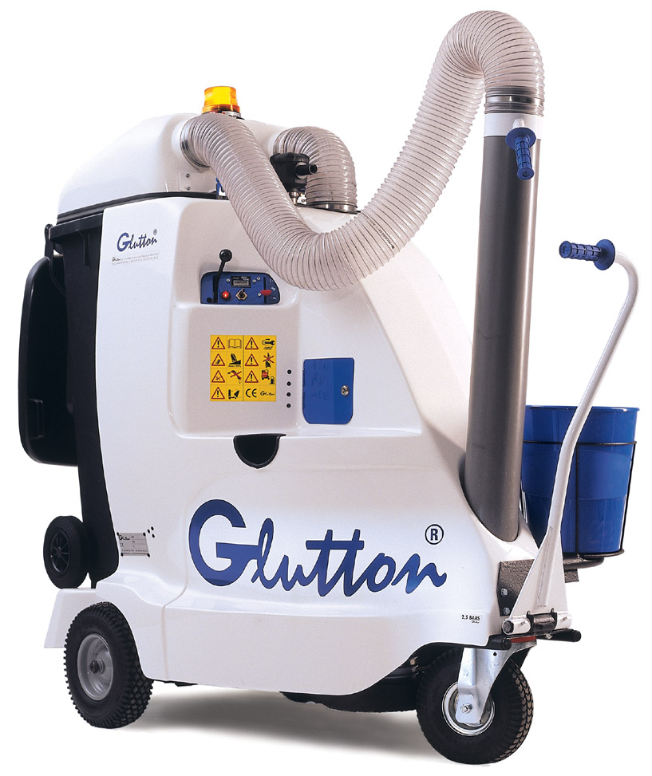
Güçlü vakumlama,
Yüksek performans,
Kolay kullanım,
Şık görünüm,
Tozsuz süpürme,
Gürültüsüz temizlik,
Hidrostatik sürüş,
Çöp haznesinde plastik torba kullanımı ile sınırsız kapasite,
Çalışma saati, devir göstergesi
2411 - Benzinli Modeli

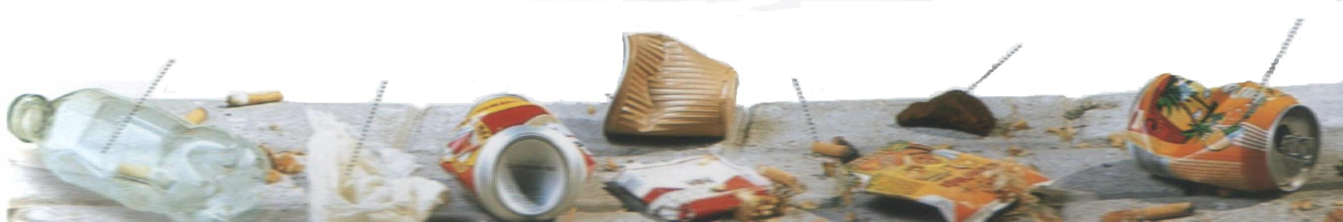
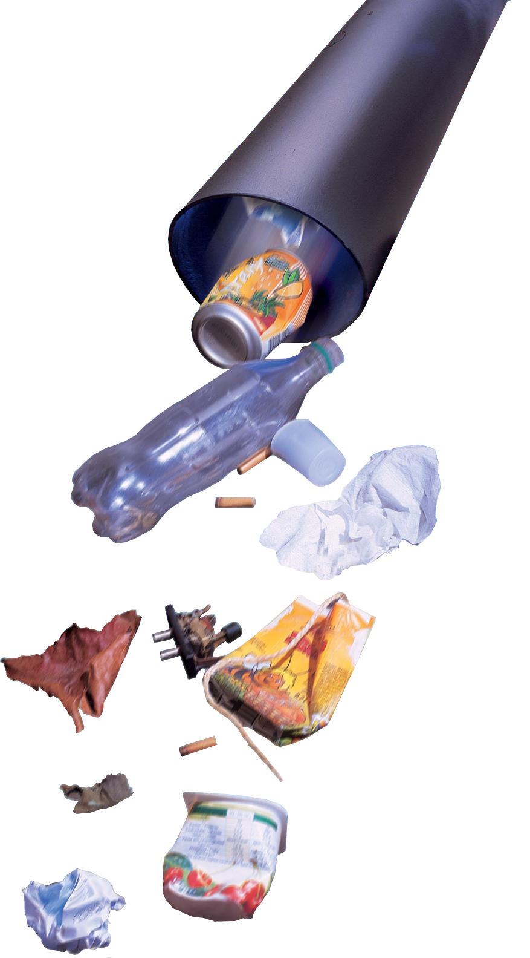
Şişeler
Sigaralar
Kâğıtlar
Teneke ve Plastik Kutular
Karton Kutular
Hayvan pislikleri
Meşrubat Kutuları
Yapraklar

Daha temiz bir çevre için,

çağdaş çözümler

2411 HIE Benzinli Glutton Teknik Özellikleri

- 9 HP gücünde benzinli motor,
- Boyutları (UxGxY): 188 x 80 x 185 cm
- 240 litre kapasiteli çöp haznesi
- Hidrostatik şanzıman ile ileri ve geri sürüş,
- Elektrikli marş,
- 20 litrelik yakıt deposu,
- Paslanmaz çelik, elektro çinko kaplı, korozyona dayanıklı şasi,
- Polyester karoseri,
- 125 mm çapında, darbelere dayanıklı, hafif malzemeden, esnek emiş borusu,
- 12 cm yüksekliğine kadar kaldırımlara çıkıp inebilme,
- Yük kapasitesi: 80 kg.
- Azami yüklü ağırlığı: 360 kg.
- Sağ ve sol el ile makineyi kullanabilme,
- Çevreye saygılı, mükemmel filtre sistemi
- Saatte yaklaşık 5 km.ye kadar seyir hızı
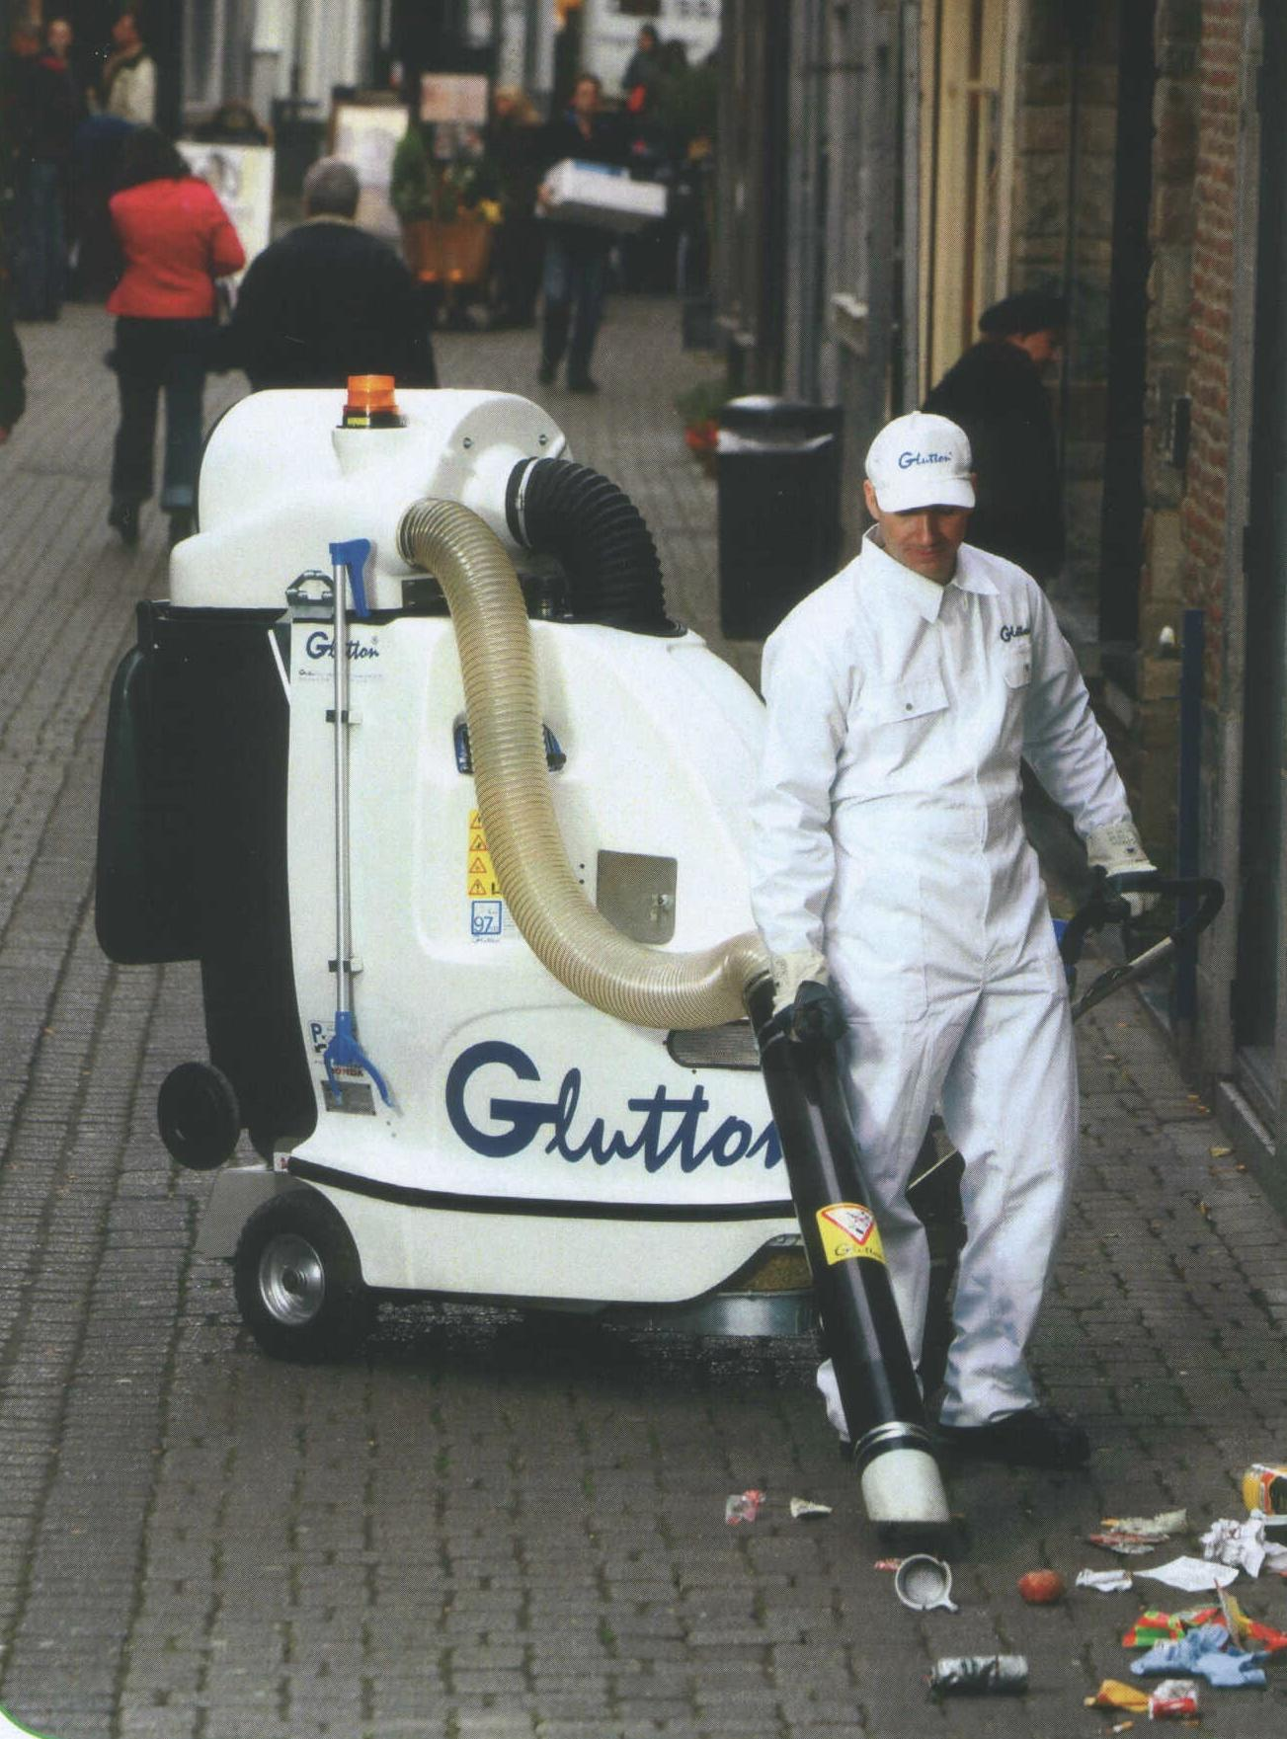

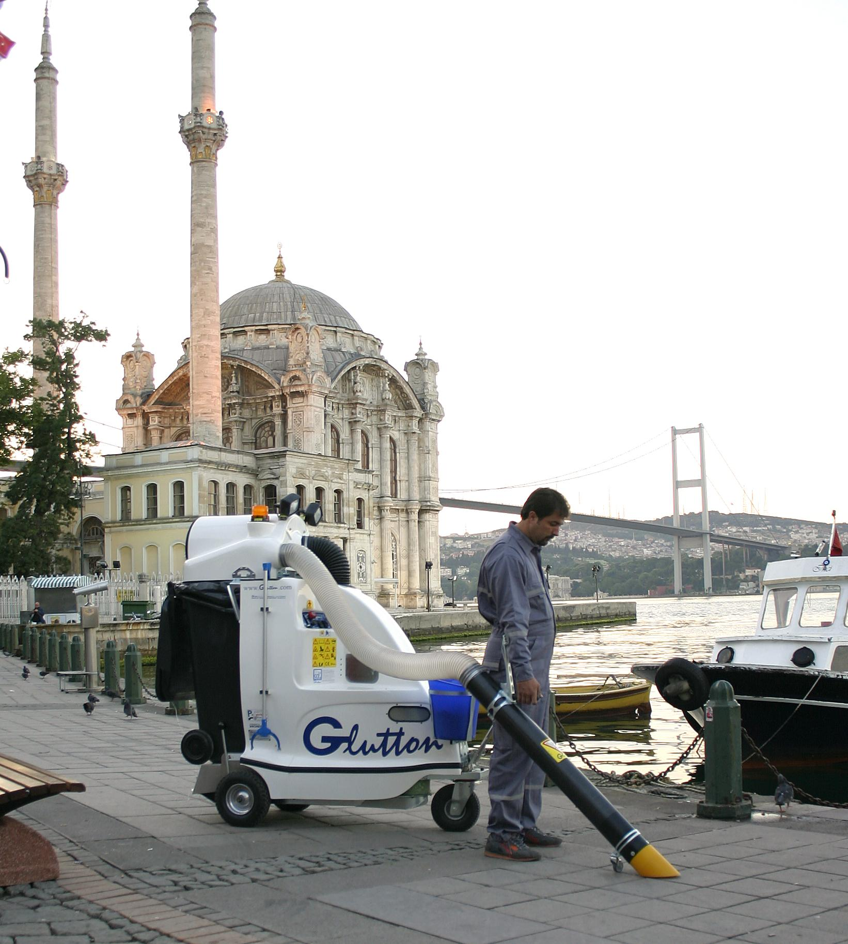

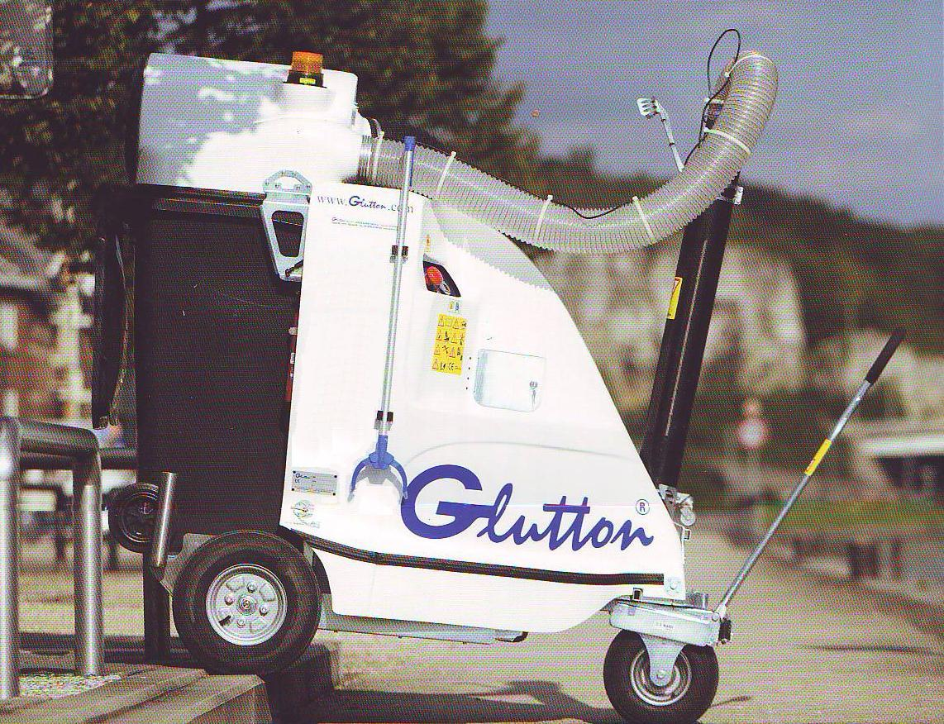


Türkiye Temsilcisi ve Distribütörü:
ESMAN ÇEGA Esman Çevresel Ekipmanlar
Güvenlik Araçları ve Sistemleri San. ve Tic.Ltd.Şti.

Tel: 0212-671 93 10 Faks: 0212- 671 49 19 cega@esman.com
www.esmancega.com

